
Технология проектной деятельности

Авторы:
Евдокимова Е.С. «Технология проектирования в ДОУ»

Проектирование –это комплексная деятельность, участники которой автоматически осваивают новые понятия и представления о различных сферах жизни: производственных, личных, социально-политических.


Актуальность.
Проектная деятельность – один из интерактивных, инновационных методов современного обучения, который помогает не только всестороннему развитию ребенка, но и упрочняет положительную мотивацию к знаниям, дает новый толчок в отношениях взрослых и детей.
Она предоставляет ребятам возможность самостоятельного приобретения знаний в процессе решения практических задач или проблем, требующего интеграции знаний из различных предметных областей. Если говорить о проектно – исследовательской деятельности как о педагогической технологии, то эта технология предполагает использование исследовательских, поисковых, проблемных методов, творческих по своей сути. Воспитателю в рамках проекта, экспериментирования отводится роль разработчика, координатора, эксперта, консультанта.
То есть, проектная деятельность развивает познавательные навыки детей, умения самостоятельно конструировать свои знания, ориентироваться в информационном пространстве, развивает критическое и творческое мышление.
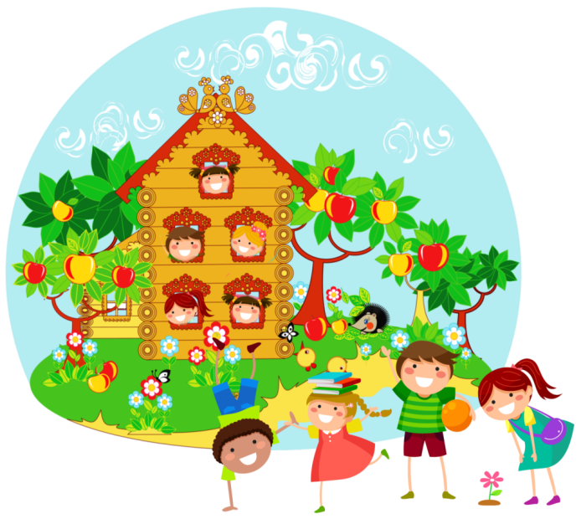

Цель:Развитие познавательной активности, творческого мышления, совместной познавательно – исследовательской деятельности, детей через использование метода проекта.

Задачи обучения младших дошкольников:

- пробудить интерес к будущему проекту;
- приобщать ребят к процессу познания нового;
- формировать различные представления;
- побуждать детей к совместной исследовательской деятельности.

Развитие психических процессов:

- создание эмоциональной заинтересованности;
- познание новых предметов и действий с ними;
- развитие воображения и мышления;
- развитие речи.

Развитие умений и навыков исследования и экспериментирования:

- осмысление цели;
- овладение разными способами ее достижения;
- способность предполагать результат.

Задачи обучения старших дошкольников:

- развивать поисковую и интеллектуальную инициативу;
- поощрять эксперименты и моделирование;
- формировать средства познавательной активности и обобщенные способы умственной деятельности;
- учить прогнозировать.

Формирование азов учебной деятельности:

- стимулировать к размышлениям и созданию собственной картины мира;
- развивать навыки коммуникативного взаимодействия.

Развитие умений и навыков исследования и экспериментирования:

- умение найти проблему;
- самостоятельно осуществить поиск решения;
- выбрать лучший способ решения и продуктивно его осуществить;
- уметь анализировать результаты.

Алгоритм применения

1 этап. Формирование проблемы с целью обучения детей дошкольного возраста видеть проблемную ситуацию
2 этап. Постановка цели с опорой на интересы, потребности и умения детей, для решения которой дети становятся активными участниками.
3 этап. Организация активного обсуждения путей достижения цели.
4 этап. Определение основных этапов работы, планирование занятий, игр, опытно-исследовательской деятельности.
5 этап. Участие дошкольников в разнообразных видах деятельности.
6 этап. Участие воспитанников в досуговой деятельности. Проведение с помощью взрослого посильного анализа работы над проектом.

Типы проектов:
По доминирующему методу:
- исследовательские,
- информационные,
- творческие,
- игровые,
- приключенческие,
- практико-ориентированные.
По характеру содержания:
включают ребенка и его семью,
- ребенка и природу,
-ребенка и рукотворный мир,
- ребенка, общество и его культурные ценности.
По характеру участия ребенка в проекте:
- заказчик,
- эксперт,
- исполнитель,
- участник от зарождения идеи до получения результата.
По характеру контактов:
- осуществляется внутри одной возрастной группы,
- в контакте с другой возрастной группой,
- внутри ДОУ,
- в контакте с семьей,
- учреждениями культуры,
- общественными организациями (открытый проект).
По количеству участников:
- индивидуальный,
- парный,
- групповой,
- фронтальный.
По продолжительности:
- краткосрочный,
- средней продолжительности,
- долгосрочный.

По доминирующему методу:
- исследовательские,
- информационные,
- творческие,
- игровые,
- приключенческие,
-практико-ориентированные.

По характеру содержания:
- включают ребенка и его семью,
- ребенка и природу,
-ребенка и рукотворный мир,
- ребенка, общество и его культурные ценности.

По характеру участия ребенка в проекте:
- заказчик,
- эксперт,
- исполнитель,
-участник от зарождения идеи до получения результата.

По характеру контактов:
- осуществляется внутри одной возрастной группы,
- в контакте с другой возрастной группой,
- внутри ДОУ,
- в контакте с семьей,
- учреждениями культуры,
-общественными организациями (открытый проект).

По количеству участников:
- индивидуальный,
- парный,
- групповой,
- фронтальный.

По продолжительности:
- краткосрочный,
-средней продолжительности,
- долгосрочный.

Типы проектов
Пути реализации проектной деятельности.

I этап – подготовительный:
1. Определяется тема проекта, оценивается доступность исследования этой темы, определяется территория с природными объектами, участвующими в наблюдении и эксперименте. Далее определяется цель проекта, выделяются задачи, производится подбор методов проведения исследования.
2. Проводится разъяснительная и организаторская работа с участниками проекта.
3. Отбор участников проводится по желанию включиться в проектную деятельность.
II этап – исследовательский:
Реализация целей и задач проекта: проводятся наблюдения, экскурсии, опыты, беседы, исследования, труд в природе, продуктивная деятельность, все это тщательно фиксируется.
III этап – подведение итогов:
1.Анализ полученных результатов;
2.Разработка рекомендаций.

Примерный план работы воспитателя по подготовке проекта.
1. На основе изученных проблем детей поставить цель проекта.
2. Разработать план достижения цели.
3. Привлечь специалистов к осуществлению соответствующих разделов проекта.
4. Составить плана-схемы проекта.
5. Собрать и накопить материал по теме.
6. Включить в план схему проекта занятия, игры и другие виды детской деятельности.
7. Презентация проекта, открытый показ.
